Учимся рисовать птицу
«Откуда взялась курица?» - на этот вопрос любой родитель беззаботно ответит: «Из яйца». Вот он и попался. «Что появилось раньше? Яйцо или курица?» Этот вопрос теперь будет преследовать бесконечно. Но можно ребенка отвлечь – предложить порисовать эту самую курицу, а может и просто птичку. А начать можно именно с яйца. Его форма, конечно, не так уж проста, как кажется на первый взгляд. Овал, более массивный с одного края и чуть заостренный с другого. В общем, если научились рисовать яйцо, то есть будущую птицу, то взрослую будет изобразить уже не сложно. Итак, рисуем птицу, начиная с яйца и дополняя его в зависимости от особенностей конкретной птицы деталями. Думаю, после такого урока рисования ребенок уже не спросит, что появилось раньше, ответ для него будет очевидным – конечно же яйцо! Для работы нам понадобится:
- Бумага. Мы воспользовались желтовато-охристой, хотя, разумеется, можно взять и белую.
- Восковые мелки. Оцените их удобство по сравнению даже с самыми лучшими цветными карандашами - точить не нужно и яркий насыщенный цвет.
Приготовим все необходимое.
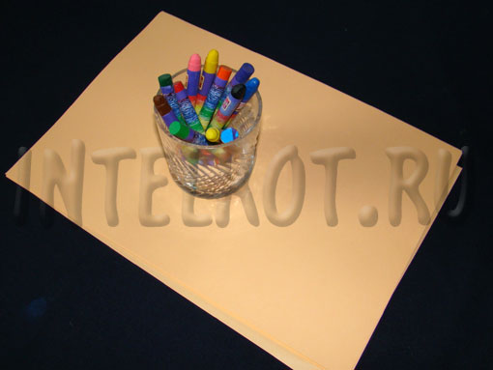
Итак, рисуем яйцо, хотя, все же чаще яйца имеют более характерную фигуру (вспомним логотип МТС), но наше яйцо будет по форме ближе к овалу.
К верхней левой части овала пририсовываем полукруг - это будет голова птицы (понятно, что первый овал - туловище).
К полукругу добавляем остроугольный треугольник - клюв. Следом ставим точку - глаз.
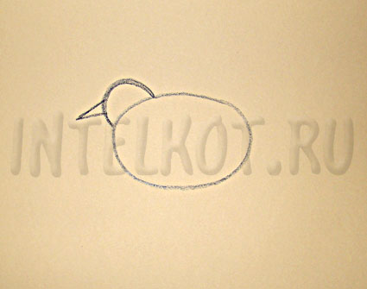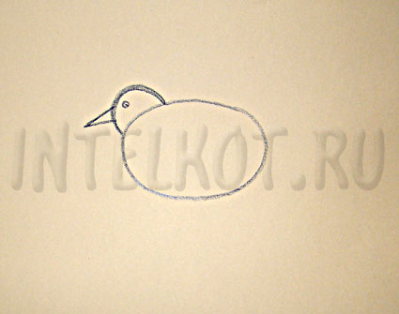
В нужном месте (теперь, наверное уже легко сориентироваться, где у нашей птицы это место...) изображаем хвостик.
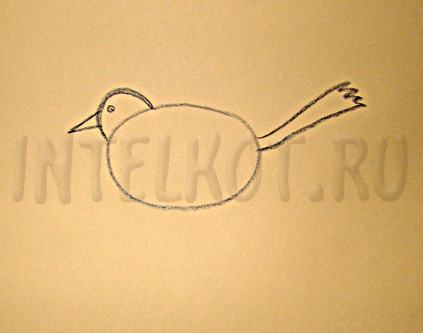
Под брюшком рисуем лапку, а рядом - аналогичную вторую.
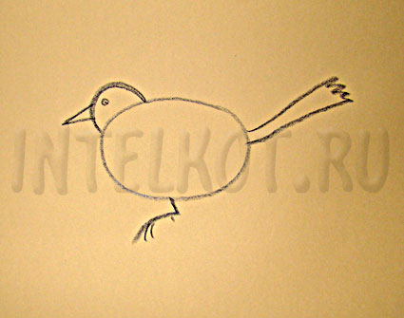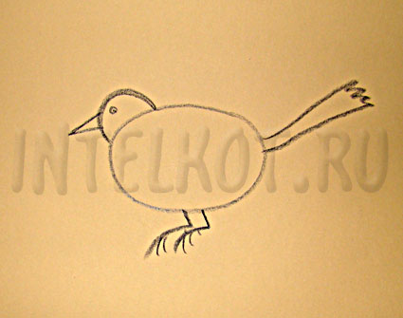
Небольшой плавный росчерк на боку туловища - крыло. Вот птица (среднестатистическая, без особых опозновательныъх знаков) готова.
